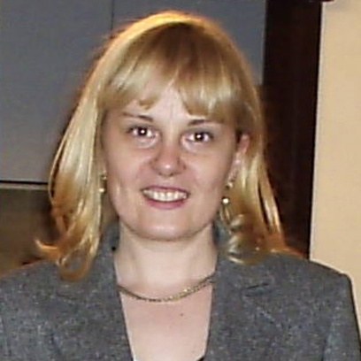

Prof.dr Ljiljana Kontic

